자료배포 : 2024.11.25
보도요청 : 배포 이후
자료문의 : 안종연 주임 (02 410 9831) / 남예주 과장 (9089) / 장진혁 과장 (0429)

“한미약품-북경한미 공동개발 ‘BH3120’, 차세대 면역항암제로 임상 순항”

한미약품, 미국 면역항암학회서 BH3120 임상 포스터 1건 발표
현 임상 1상 시험 원활하게 진행, ‘용량 제한 독성’ 관찰 안돼
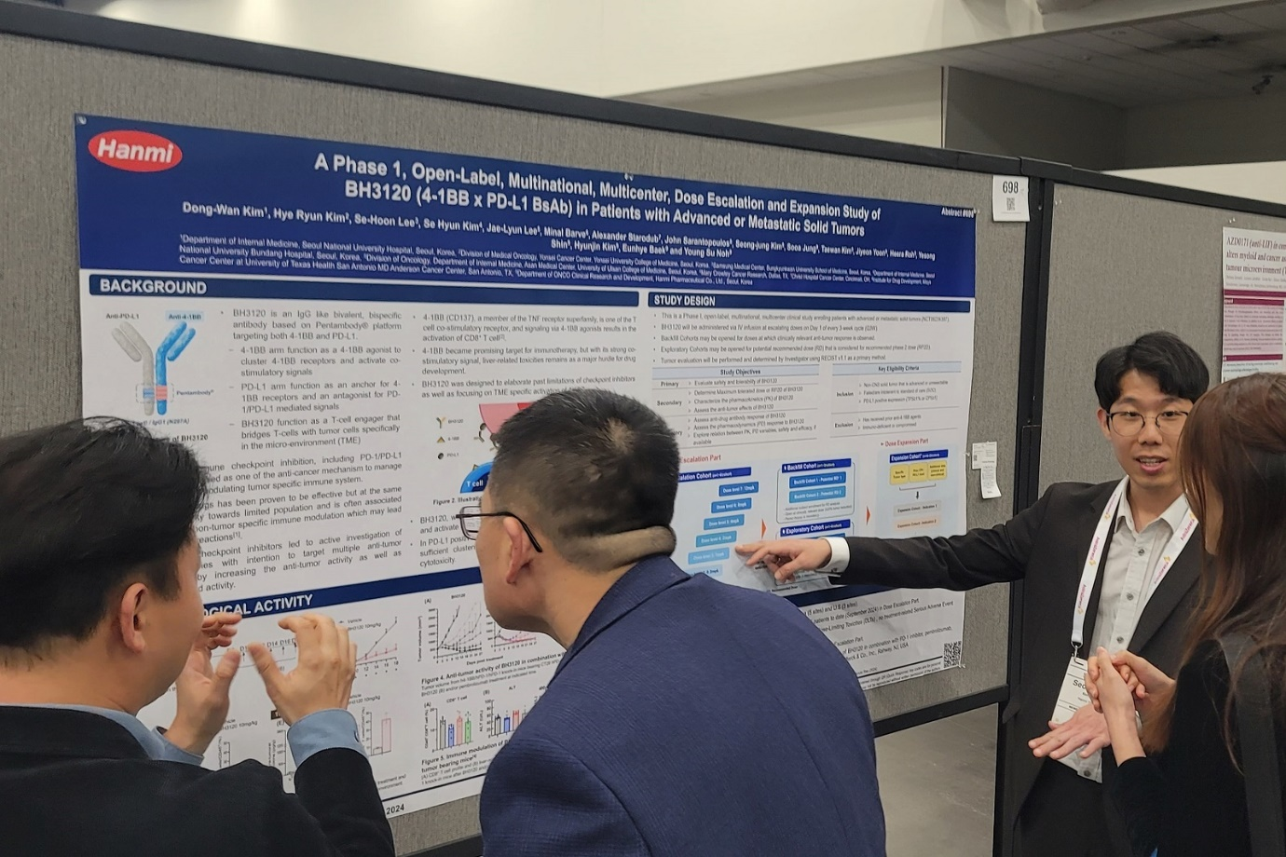
MSD의 항PD-1 치료제 ‘키트루다’와 병용 평가 임상 1상 추진
<사진> 지난 9일(현지시각) 미국 휴스턴에서 열린 면역항암학회(SITC)에서 한미약품 ONCO CS그룹 김성중 연구원(왼쪽에서 셋째)이 BH3120의 연구 성과와 임상 경과가 담긴 포스터 내용을 설명하고 있다.

한미약품과 북경한미약품이 차세대 면역항암 혁신신약으로 공동 개발중인 ‘BH3120’의 임상 경과가 면역항암 분야 최고 권위의 글로벌 학회에서 발표되며 큰 주목을 받았다.

한미약품은 지난 6일부터 10일까지 미국 휴스턴에서 열린 면역항암학회(Society for Immunotherapy of Cancer, SITC)에서 차세대 면역항암제 BH3120의 연구 성과와 임상 경과를 포스터에 담아 발표했다고 25일 밝혔다.

BH3120은 하나의 항체가 서로 다른 두 개의 표적에 동시 결합하는 이중항체 플랫폼 기술 ‘펜탐바디’를 적용한 항암신약으로, 이를 통해 암세포만 공격하는 표적 항암치료와 면역세포를 활성화시키는 면역 항암치료를 동시에 가능하게 한다.

BH3120은 암세포 표면에 위치한 PD-L1과 면역세포 표면의 4-1BB를 동시에 타깃해 면역세포가 종양세포를 쉽게 인식하고 세포 사멸을 유도할 수 있는 ‘브릿지(bridge)’ 역할을 수행하도록 설계됐다.

기존의 4-1BB를 타깃한 항체 후보물질들은 항암 효능 혹은 안전성 측면에서 한계점이 있지만, BH3120의 경우 다양한 전임상 연구를 통해 뛰어난 항암 효능뿐만 아니라 종양미세환경(TME)과 정상조직 사이에서 면역활성의 뚜렷한 디커플링(decoupling) 현상을 보여주며 효과적이고 안전한 항암제 개발 가능성을 입증했다.

이번 SITC에서 한미약품은 BH3120의 임상 연구 배경과 설계, 진행 현황 등을 소개했는데, 현재 한국과 미국에서 진행성 또는 전이성 고형암 환자를 대상으로 단독 요법으로 투여된 BH3120의 안전성과 내약성을 평가하는 글로벌 임상 1상 시험이 진행되고 있다.

임상 1상에는 용량 증량 파트의 코호트 3(1mpk)까지 연구가 순조롭게 진행 중이며, 용량 제한 독성(Dose-Limiting Toxicity, DLT) 및 3등급 이상의 약물이상반응은 현재까지 관찰되지 않았다.

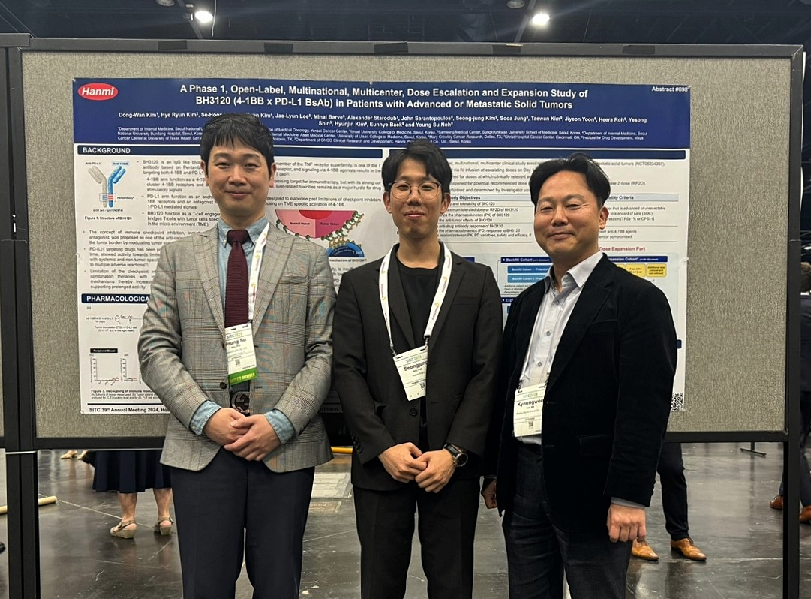
BH3120의 임상 1상 책임 연구자인 김동완 서울대병원 임상시험센터장(혈액종양내과 교수)은 “BH3120의 임상 1상 연구는 차세대 면역항암제의 혁신 가능성을 검증하는 중요한 과정으로, 현재 임상 1상 시험이 원활히 진행 중이고 긍정적 결과를 기대한다”며 “앞으로의 연구를 통해 기존 면역항암제 부작용을 최소화하면서 다양한 암종에서 효과적이고 안전한 치료 옵션으로 자리잡기를 희망한다”고 말했다.
<사진> 한미약품 ONCO임상팀 노영수 이사(왼쪽부터)와 김성중 연구원,
북경한미약품 이경우 연구소장이 면역항암학회(SITC)에서 기념촬영을 하고 있다.

BH3120은 단독 요법뿐만 아니라, MSD(‘Merck & Co., Inc., Rahway, NJ, USA’의 상호)의 면역관문억제제(항PD-1 치료제) 키트루다(KEYTRUDA®,성분명:펨브롤리주맙·pembrolizumab)와의 병용에 따른 안전성 및 유효성 평가도 계획돼 있다.

한미약품은 지난 9월 국내 식품의약품안전처와 미국 식품의약국(FDA)으로부터 진행성 또는 전이성 고형암 환자를 대상으로 BH3120과 키트루다의 병용을 평가하는 임상 1상 시험계획(IND) 변경을 승인받았고, 내년 초에 본격적인 임상 개발에 착수할 계획이다. 한미약품은 스폰서로서 해당 임상시험을 총괄 진행하고, MSD는 임상시험에 사용되는 키트루다를 무상 공급한다.

한미약품 ONCO임상팀 노영수 이사는 “BH3120 임상은 항암 치료의 패러다임을 바꾸고 있는 면역항암제 영역에서 독자적 이중항체 플랫폼 기술 ‘펜탐바디’를 활용하는 한미의 첫 글로벌 임상 연구 프로젝트라는 점에서 중요한 의미를 갖는다”며 “기존 치료제의 한계를 극복하고 치료 효과를 혁신적으로 높이는 차세대 면역항암제 개발을 완수할 수 있도록 최선을 다하겠다”고 말했다.

한편 KEYTRUDA®는 미국 뉴저지주 라웨이 소재 Merck & Co., Inc.의 자회사인 Merck Sharp & Dohme Corp.의 등록 상표다.

<끝>

